Конференция из цикла Всеукраинской программы «Деньги для Бизнеса»

25 июня в г.Винница прошла первая конференция из цикла Всеукраинской программы «Деньги для Бизнеса», проводимой Агентством конкурентного развития в разных регионах Украины при поддержке Государственного агентства по инвестициям и инновациям и Украинского союза промышленников и предпринимателей и Федерации профессиональных бухгалтеров и аудиторов Украины

Представители киевских финансовых учреждений и западного инвестиционного фонда презентовали перед директорами и главными бухгалтерами средних и крупных компаний региона финансовые инструменты, альтернативные банковскому кредитованию. Тема привлечения денег сейчас особо актуальна по причине низкой ликвидности банковской системы и сворачиванием программ кредитования многими банками.

Дмитрий Поддубный, координатор проекта финансовой компании «Столичные строительные технологии», презентуя различные продукты, рассказал о механизме привлечения средств через выпуск корпоративных облигаций. На примерах использования облигаций в строительном бизнесе, он показал их преимущества и недостатки и сравнил с другими формами заимствований. Отвечая на вопросы аудитории, говоря о критериях выбора тех или иных методов займов, г-н Поддубный, исходя из собственной практики, привел реализованные варианты решения задач предприятий с использованием Фондов операций с недвижимостью и Фондов финансирования строительства. Не обошел эксперт вниманием и такой пока экзотический инструмент как закладные, подробно пояснив психологические и юридические трудности их использования. Он очертил области их удачного применения на примере лично реализованных проектов.

Денис Василенко, директор «Финансовой лизинговой группы» презентовал альтернативную банковскому кредитованию лизинговую схему закупки оборудования и техники. Он аргументировано, на примерах размеров платежей, отсутствия сопутствующих скрытых расходов, более выгодных условиях страхования показал финансовые преимущества лизинга. И выделил более простую, по сравнению с банковской, процедуру получения финансирования. А так же обратил внимание на наличие уже включенного в сумму оплат сервиса по обслуживанию самой техники.
Живой интерес присутствующих директоров предприятий вылился в ряд практических вопросов, которые перешли в диалог зала и г-на Василенко об особенностях и сроках поставки различных видов техники, страховых тарифах, ценообразованию, сервисной поддержке, ассортименте поставляемой в лизинг техники, услуге trade-in и других.

Сергей Десяк, вице-президент Ассоциации «Частные инвесторы Украины» поведал о деятельности Ассоциации, объединяющей инвесторов во всех регионах Украины, финансирующих интересные проекты на ранних стадиях их развития. Презентуя Ассоциацию, г-н Десяк привел критерии, которым должен отвечать бизнес-план соискателя финансирования, чтобы инвесторы им заинтересовались. Отвечая на вопросы зала, он рассказал о профинансированных при поддержке Ассоциации проектах в Украине, очертил основные способы инвестирования, формы взаимоотношений между инвесторами, принципы распределения долей в инвестируемых предприятиях, способы и сроки вхождения и выхода инвесторов из бизнеса.

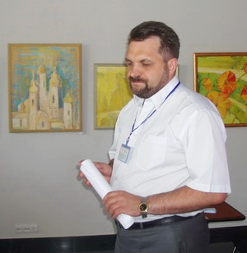
Олег Колногозюк, руководитель территориального отделения Федерации профессиональных бухгалтеров и аудиторов Украины, рассказал о необходимости обучения бухгалтеров международным стандартам финансовой отчетности.
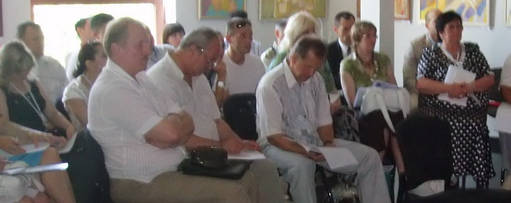
Он подчеркнул, что международные стандарты направлены на повышение прозрачности бизнеса, что в свою очередь является необходимым условиям привлечения инвестиций, и обязательным для иностранных инвесторов.

На фото: О. Колногозюк

На фото: участники конференции

Юрий Лацис, директор Агентства конкурентного развития, организатор цикла
конференций программы «Деньги для Бизнеса», в рамках маркетинговой стратегии продвижения скандинавского фонда Nefco в Украине, презентовал в Виннице программу Nefco по инвестированию в энергосберегающие
проекты. Он рассказал об условиях получения прямых зарубежных займов под низкий процент (6% годовых), критериях отбора проектов Фондом. Привел примеры уже реализованных проектов в Украине, продемонстрировал возможности выплаты кредита за счет экономии, получаемой от внедрение энергосберегающих технологий.

